Червячный хомут высокой нагрузки Hi-Torque W2 HomutProf

У данных хомутов верхний замок дополнительно усилен и приварен к ленте сверху, что позволяет зажимать хомут с повышенным моментом.
Эти хомуты позволяют обжимать более надежно шланги системы охлаждения, а также патрубки грузовиков.

Ширина ленты — 12,7мм; толщина ленты — 0.6мм
Материал хомута – нержавеющая сталь SS300.
Рекомендуемый момент затяжки – 20 Н/м

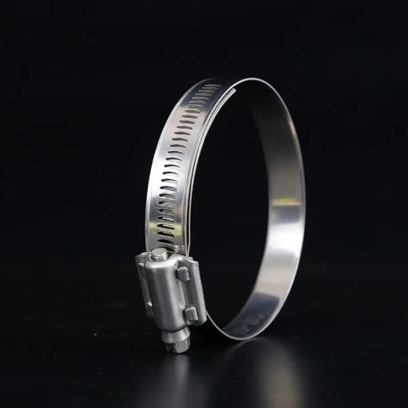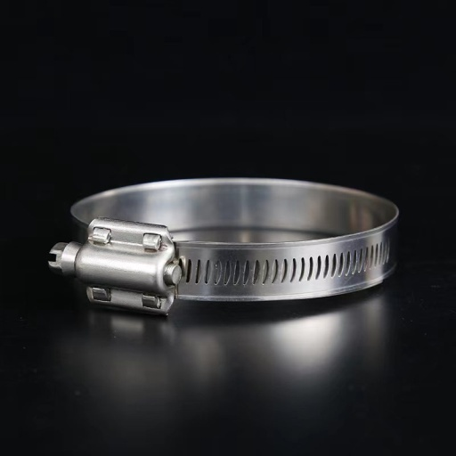

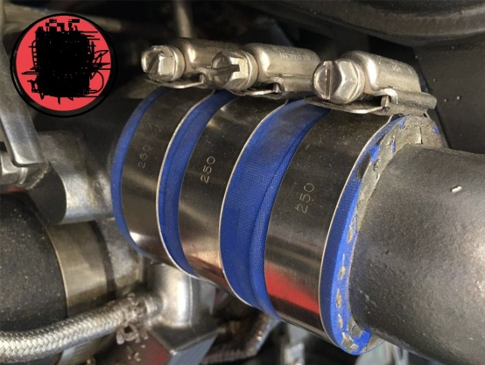

Артикул | Диаметры, диапазон | Ширина и толщина ленты, мм
HDE2545 | 25-45 | 15.8*1.0
HDE3254 | 32-54 | 15.8*1.0
HDE4566 | 45-66 | 15.8*1.0
HDE5779 | 57-79 | 15.8*1.0
HDE7092 | 70-92 | 15.8*1.0
HDE95117 | 95-117 | 15.8*1.0
HDE108130 | 108-130 | 15.8*1.0
HDE121143 | 121-143 | 15.8*1.0
HDE146168 | 146-168 | 15.8*1.0
HDE172193 | 172-193 | 15.8*1.0
HDE184206 | 184-206 | 15.8*1.0
HDE156232 | 156-232 | 15.8*1.0
HDE196219 | 196-219 | 15.8*1.0

